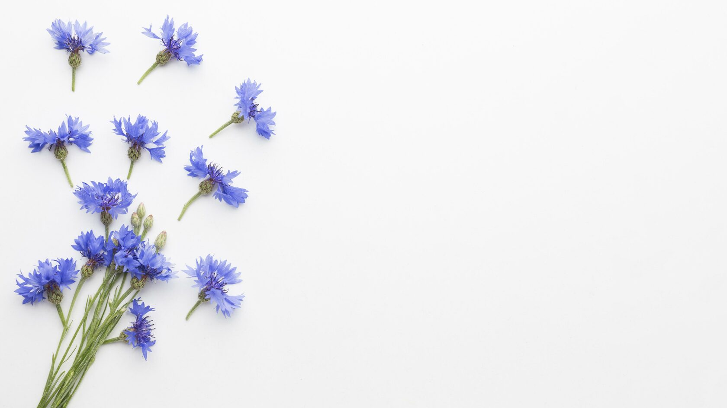

**Из истории школы**

**История берёт своё начало в далёком 1938 году, когда была открыта начальная школа.**

**Великая Отечественная война внесла свои коррективы. Все советские учреждения перестали функционировать. С 1943 по 1944 годы деревня находилась в зоне передовой линии фронта, поэтому уцелело лишь несколько домов. После освобождения от немецко-фашистских захватчиков обучение было организовано в наёмных домах.**

**В 1952 году было открыто здание семилетней школы.**

**В 1962 году она приобрела статус восьмилетней.**

**В 1985 году состоялся первый выпуск средней школы.**

**В 1987 году школа переехала в новое здание, где и продолжает встречать своих учеников ежегодно**



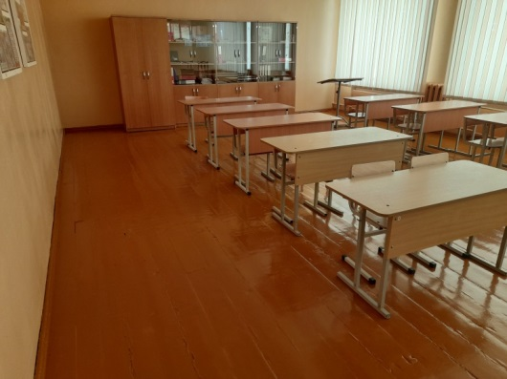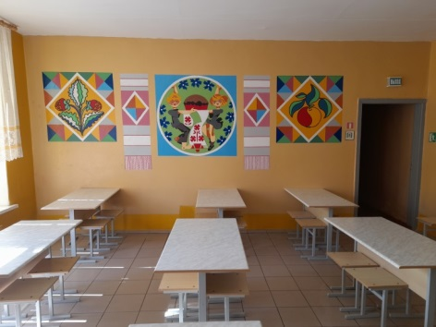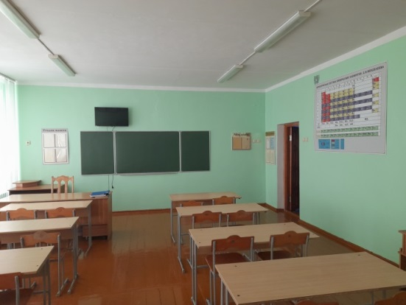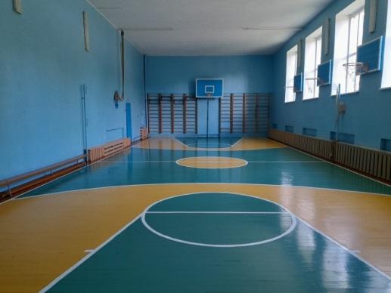

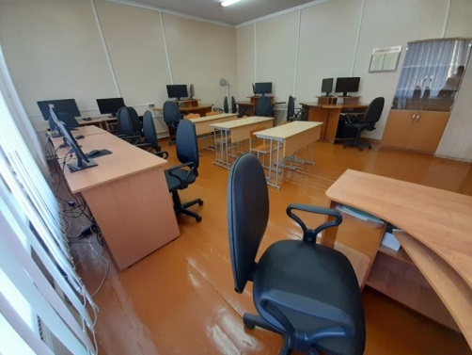

**Гимн школы**

**Авторы слов: Шакова О.С.— выпускница школы**

**Кабов Егор - выпускник школы**

**Есть в деревеньке Нивы школа,**

**Там зла и горя нет.**

**Учителя—семья вторая—**

**Всем детям дарят свет.**

**В жизни они нам помогают,**

**Мудрый дают совет.**

**Там в час уроков по программе**

**Вместе мы ищем ответ.**

**ПРИПЕВ:**

**Школа родная моя,**

**Милые учителя.**

**Там, где в душе светло и ясно,**

**Вот она! Вот она!**

**Школа родная моя,**

**Милые учителя.**

**Там, где в душе светло и ясно,**

**Там, где всегда она.**

**Мы называем нашу школу**

**«Маленькая страна».**

**Здесь люди с добрыми глазами,**

**Здесь жизнь любви полна.**

**Эта страна будет нам сниться,**

**Если мы в жизнь уйдем.**

**И добрый, милый наш учитель**

**В сердце будет моём**

**ПРИПЕВ:**

**Школа родная моя,**

**Милые учителя.**

**Там, где в душе светло и ясно,**

**Вот она! Вот она!**

**Школа родная моя,**

**Милые учителя.**

**Там, где в душе светло и ясно,**

**Там, где всегда она.**



**Флаг школы представлен тремя цветами, которые символизируют:**

**Золотистый цвет – символ тепла, любви и доброты царящих в стенах школы.**

**Белый – покоя, уюта и комфорта.**

**Зеленый – молодости, роста, цветущей жизни учащихся**



**Герб школы является символом жизнедеятельности, представляет собой обрамленный контур, на фоне которого внизу находится раскрытая книга, с двух сторон которой – школьные принадлежности, символизирующие стремление учащихся к знаниям, познанию мира. Падающие сверху лучи солнца – символ тепла, взаимопонимания в школе. Мудрая птица со свернутым папирусом символизирует жизненную необходимость постоянного приобретения знаний, саморазвития и самосовершенствования. Герб отражает лучшие качества и черты коллектива учителей и учащихся школы: трудолюбие, доброжелательность, интерес к процессу обучения**

